МУНИЦИПАЛЬНОЕ БЮДЖЕТНОЕ ОБЩЕОБРАЗОВАТЕЛЬНОЕ УЧРЕЖДЕНИЕ
«ДЖАГЛАРГИНСКАЯ СРЕДНЯЯ ШКОЛА»

Исполнение
протокольного поручения
Главы ЧР, Героя России Р.А. Кадырова.( постоянного характера)
Справка
Во исполнения протокольных поручений главы ЧР Р.А.Кадырова за № 01-39 от 10.08.15 г. о проведении информационно-разъяснительной работы с учащимися о необходимости противодействия наркомании и наркопреступности и в связи ситуацией, сложившейся в регионе, принимаемых профилактических мерах, методах предотвращения распространения и потребления наркотиков и последствиях пристрастия к любым наркотическим веществами наркопреступности в Джагларгинской школе проведены следующие мероприятия:
имам села Абдурахманов Р.М-Ш.
Приведенная статистика заставляет задуматься. Специалисты считают, что без принятия безотлагательных мер, данная проблема может стать для республики не менее актуальной, чем в других субъектах Российской Федерации, несмотря на то, что, по сравнению с другими регионами, Чеченская Республика находится на последнем месте по проблеме наркомании и наркопреступности.
Молодых людей и учащихся поставили в известность, что в данное время разработана и реализуется комплексная программа по противодействию распространения и потребления наркотиков в молодежной среде.
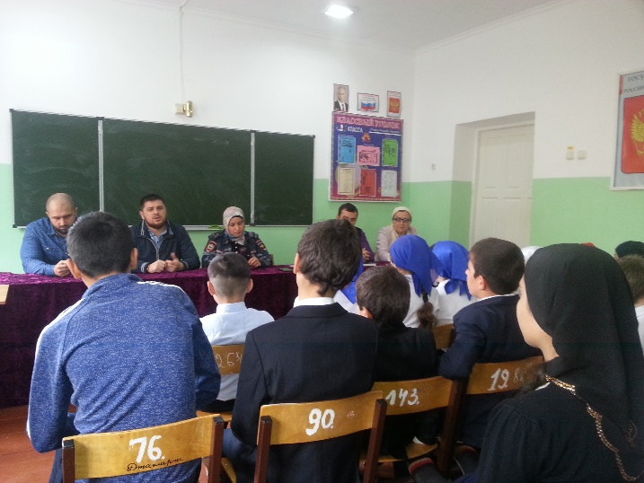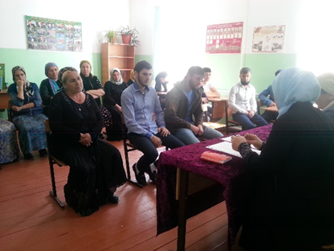
Такие мероприятия проводятся по поручению главы ЧР Р.А.Кадыровым и они служат своеобразным мониторингом по выявлению ситуации на местах. Для учащихся были проведены беседы профилактического характера приводя медицинские показатели о пагубном влиянии на человека наркотиков, а также проводились проповеди о неприемлемости употребления и использования, продажи тем более наркотических средств в мусульманской религии.
Учащихся также интересовало, что говорит в Коране об алкоголизме, курении, наркотиках, аморальном образе жизни. На свои вопросы они получили исчерпывающие ответы в доступной для них форме.
Организаторы мероприятия отметили, что подобные встречи планируется провести очень часто.
Также они поставили в известность собравшихся, что в ночное и свободное время от учёбы за ними будут вестись наблюдение педагогом по ДНВ Я.А.Гаштиговым, зам директором по ВР Р.А.Цикиевой, также контроль со стороны Администрации Регитинского с\п.
Работа по этому направлению ведётся по постоянному выполнению протокольных поручений Главы ЧР , Правительства ЧР и Администрации Главы и правительства ЧР и в постоянном сотрудничестве с инспекторами ПДН, Главы с\п и мама с. Джагларги.
Зам по ВР Р.А.Цикиева

ТАРИКАТ
- 
 